Министерство образования Российской Федерации
Пензенский государственный университет
Кафедра «Вычислительная техника»

Отчёт
по лабораторной работе №2
по курсу «Декларативные ЯП»
на тему «Работа с отношениями на языке пролог»

Выполнили студенты группы 24ВВВ4:
Кондратьев С.В.
Кошелев Р.Д.

Приняли
доцент, д.т.н. : Дубинин В.Н.
доцент, к.э.н. : Акифьев И.В.

Пенза 2026
Цель работы: изучение реляционного подхода к программированию на языке Пролог, получение практических навыков работы с отношениями на языке Пролог (на примере отношений родства).
Порядок выполнения работы
1. Получить задание.
2.Составить базовые отношения РОДИТЕЛЬ, ЖЕНЩИНА, МУЖЧИНА, СУПРУГИ, представить полученные отношения в виде нагруженного ориентированного графа. Каждому бинарному отношению при этом будет соответствовать свой тип дуг.
3. Представить на языке Пролог базовые отношения.
4. Определить в виде правил и представить на языке Пролог от-
ношения родства (в соответствии со своим вариантом).
3. Набрать в текстовом редакторе системы ArityProlog (или
любом другом тексовом редакторе) текст Пролог-программы.
4. Задать Пролог-программе вопросы, касающиеся представленных
родственных отношений, следующих типов.
4.1) "Находится ли субъект а в отношении R с субъектом b ?"
4.1.1) "Является ли субъект a родственником типа R для
субъекта b ?" [вопрос типа R(a,b)].
4.1.2) "Является ли субъект b родственником типа R для
субъекта a ?" [вопрос типа R(b,a)].
4.2) "Кто находится в отношении R с субъектом a ?"
4.2.1) "Найти всех субъектов, для которых a является
родственником типа R" [вопрос типа R(a,X)]
4.2.2) "Найти всех субъектов, которые являются родственни-
ками типа R для субъекта b" [вопрос типа R(Y,b)].
4.3) "Найти все пары субъектов, находящихся в отношении R"
[вопрос типа R(X,Y)].
5. Проверить вручную, соответсвуют ли полученные ответы ожи-
даемому результату.
6. Оформить отчет, в который включить Пролог-программу, воп-
росы, представленные средствами Пролога, и ответы на данные воп-
росы, выданные Пролог-системой.
Ход работы
- Составили базовые отношения РОДИТЕЛЬ, ЖЕНЩИНА, МУЖЧИНА, СУПРУГИ:
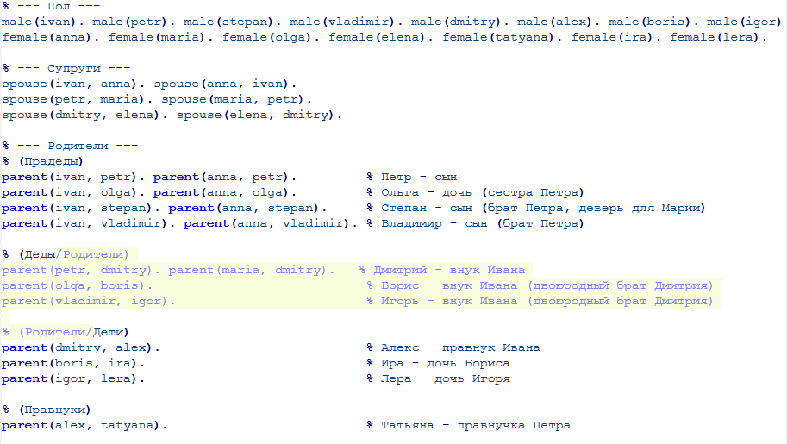
- Представили правила родства:
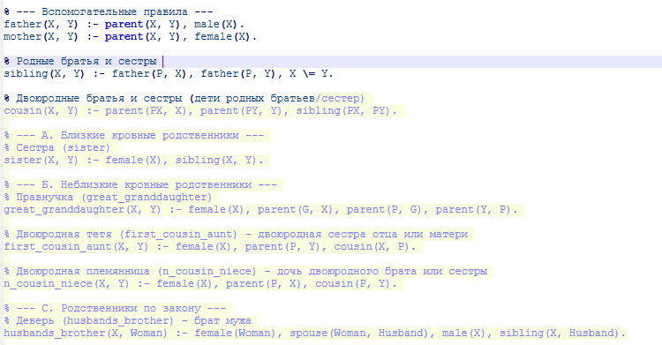
- Находится ли субъект «а» в отношении R с субъектом «b»?
  - Является ли Ольга сестрой Петра?
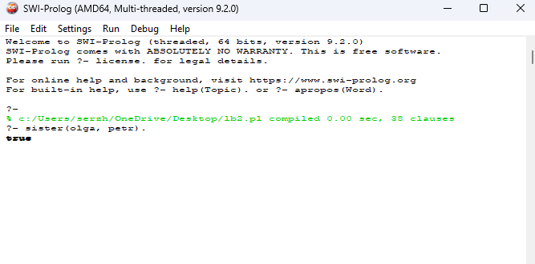
  - Является ли Татьяна правнучкой Петра?
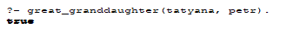
- Кто находится в отношении R с субъектом «a»?
4.1 Найти всех, для кого Ольга является сестрой (кому она сестра?)
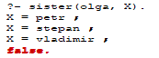
4.2 Найти всех, кто является деверем (братом мужа) для Марии
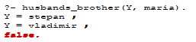
- Найти все пары субъектов, находящихся в отношении R
5.1 сестра
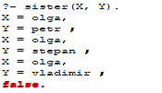
5.2 правнучка
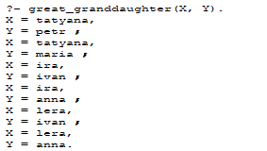
5.3 деверь
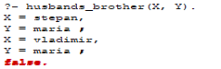
5.4 двоюродная племянница
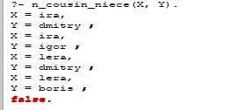
- Ручная проверка
6.1 Сестра (sister), ищем общего родителя и проверяем пол первого субъекта..
Факт: parent(ivan, olga) и parent(ivan, petr). У Ольги и Петра общий отец — Иван.
Вывод: Ольга является сестрой Петра. Ответ X = olga, Y = petr — верен.
6.2 Правнучка (great_granddaughter), считаем «прыжки» по поколениям (их должно быть 3).
Цепочка:
- Петр → Дмитрий (сын)
- Дмитрий → Алекс (внук Петра)
- Алекс → Татьяна (правнучка Петра)
Вывод: Между Петром и Татьяной три уровня иерархии. Ответ X = tatyana, Y = petr — верен
6.3 Деверь (husbands_brother), находим мужа женщины и проверяем, есть ли у него братья.
Брак: spouse(maria, petr) — муж Марии это Петр.
Братство: parent(ivan, petr) и parent(ivan, stepan). Петр и Степан — братья.
Вывод: Степан — родной брат мужа Марии. Ответ X = stepan, Y = maria — верен.
6.4 Двоюродная племянница (n_cousin_niece), находим двоюродного брата и смотрим на его детей.
Двоюродство: Петр и Владимир — братья. Их дети — Дмитрий и Игорь соответственно. Значит, Дмитрий и Игорь — двоюродные братья.
Дочь: У Игоря есть дочь Лера (parent(igor, lera)).
Вывод: Дочь двоюродного брата — это двоюродная племянница. Ответ X = lera, Y = dmitry — верен.

